ESSE ÁLBUM É PANC! UM RECURSO DIDÁTICO PARA A INICIAÇÃO
CIENTÍFICA NO CLUBE DE CIÊNCIAS DA UFPA

Natalha Vieira Siqueira¹; Amanda Lohanna da Mota Costa²; Ana Cláudia da Cunha Miranda³;
Andria Vitória Sousa Almeida⁴; Beatriz Cunha da Silva⁵; Maise Alves Gomes⁶; Terezinha Valim Oliver Gonçalves⁷.

¹Graduanda no curso de Licenciatura Integrada em Ciências, Matemática e Linguagens da
Universidade Federal do Pará –
natalhasiqueira2611@gmail.com
² Mestre em Ciências e Matemática na Universidade Federal do Pará- amandalohannaufpa@gmail.com
³ Mestre em Educação e Ensino de Ciências na Universidade Federal do Pará - ana.miranda@iemci.ufpa.br
⁷ Doutora em Educação pela Universidade Estadual de Campinas. Professora da Universidade Federal do Pará-
tvalim@ufpa.br

RESUMO

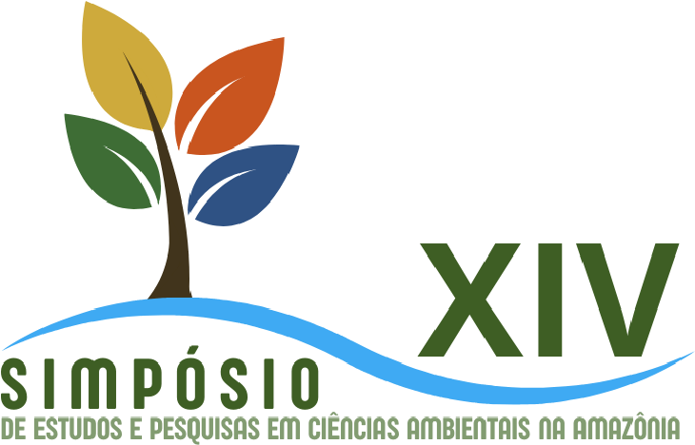


As PANC (Plantas Alimentícias Não Convencionais) são espécies vegetais comestíveis que, embora nutritivas, são pouco conhecidas. Suas raízes, caules, folhas e frutos podem ser utilizados na alimentação, contribuindo para a promoção de hábitos alimentares saudáveis, valorização da biodiversidade e promoção da sustentabilidade ecossocioeconômica. No entanto, seu uso ainda é limitado, o que evidencia a necessidade de ações educativas que aproximem crianças e jovens desse conhecimento. Nesse sentido, o objetivo deste trabalho é compartilhar uma das atividades desenvolvidas com sócios-mirins do 3º ano do ensino fundamental do Clube de Ciências da Universidade Federal do Pará (CCIUFPA), envolvendo espécies de PANC que vêm sendo trabalhadas com eles. A prática, de caráter lúdico e investigativo, teve como finalidade estimular a curiosidade científica das crianças, promovendo a articulação entre teoria e prática no processo de aprendizagem sobre as PANC. A atividade teve início a partir de rodas de conversa e visitas à horta PANC existente no espaço educativo, onde, por meio de explicações mediadas pelos professores-estagiários, as crianças tiveram o primeiro contato com as plantas, e começaram a compreender suas características e reconhecessem suas potencialidades alimentares. Ao longo dos estudos subsequentes, cada aluno passou a confeccionar, sob orientação, um álbum, no qual colou imagens das espécies de PANC previamente selecionadas, registrou informações sobre suas propriedades nutricionais e elaborou exsicatas para representar e entender a morfologia de cada planta. O álbum funcionou como um recurso didático-pedagógico para que os alunos aprendessem de maneira participativa, motivadora, lúdica e visual sobre a importância, propriedades e benefícios das PANC. Os resultados evidenciaram o engajamento da turma, que demonstrou interesse em compreender aspectos relacionados à alimentação saudável, à sustentabilidade e à diversidade alimentar presente no cotidiano. A produção do álbum permitiu consolidar o conhecimento de forma prática e significativa, promovendo o desenvolvimento do pensamento crítico e da curiosidade científica. Reiteramos que a atividade contribuiu para a valorização das PANC e mostrou que experiências investigativas e lúdicas são estratégias eficazes para tornar o aprendizado mais significativo e despertar nos alunos a consciência sobre hábitos alimentares e sensibilização ambiental desde cedo, com potencial para contribuir para a ecoformação do cidadão.

Palavras-chave: Clube de Ciências da UFPA. Plantas Alimentícias Não Convencionais.
Educação para a Sustentabilidade.
Área de interesse no Simpósio: Ciências Biológicas e da Saúde

